Одежда для прогулок
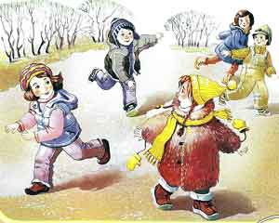
Детям одинаково вредно как перегреваться, так и переохлаждаться. Количество слоев одежды зависит от температуры воздуха. Дополнительно нужно учитывать скорость ветра. Замечено, что при одной и той же отрицательной температуре воздуха человек мерзнет тем сильнее, чем больше скорость ветра. Это свойство ветра изучил американский географ, исследователь Антарктиды Пол Сайпл и на основе полученных данных разработал так называемый ветрохолодовой индекс. Например, действие температуры при - 5 °C и ветре 10 м/с соответствует воздействию на организм двадцатитрёхградусного мороза.
Большое значение имеют индивидуальные особенности ребенка. Малоподвижный, постоянно зябнущий ребенок должен быть одет теплее, чем активный. Слишком укутанных малышей можно встретить гораздо чаще, чем недостаточно тепло одетых.
Многие мамы, собираясь на прогулку, стараются одеть ребенка теплее, чем одеваются сами. Но если это прогулка, во время которой ребенок постоянно двигается, а мама за ним наблюдает, то это неправильно. Вспотевший ребенок имеет гораздо больше шансов заболеть, чем одетый по погоде. К тому же пот может вызвать у ребенка раздражение и сыпь.
Детей нужно одевать не теплее, чем одеваются взрослые, а возможно, даже легче. (Речь не идет о детях, "гуляющих" в колясках, им нужна дополнительная защита.) Дома также слишком тепло одетый малыш быстрее утомляется.
Одевая ребенка, помните, что дети мерзнут меньше, чем взрослые, и больше двигаются.

Одежда для ребенка в разные сезоны
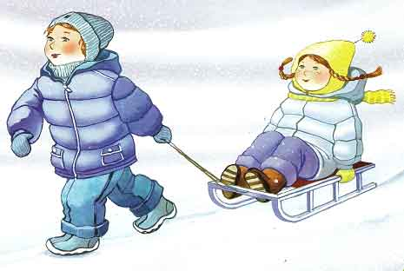
В жаркую погоду необходимо носить одежду из хлопчатобумажной ткани, которая обеспечивает быструю отдачу тепла и предохраняет от перегревания. Летом в теплую солнечную погоду дети могут ходить в легких однослойных костюмчиках без рукавов или сарафанчиках, на голове должна быть панамка из светлой ткани или шапочка с козырьком для защиты от солнца.
Весной и осенью в дождливую погоду верхняя одежда должна быть из непромокаемого материала с подстежкой, обладающей хорошими теплозащитными свойствами. Очень удобны куртки или комбинезоны на синтепоновой подкладке: они легкие, достаточно теплые и, что немаловажно, легко стираются и быстро сохнут. Количество слоев одежды между бельем и курткой зависит от температуры воздуха.
Если на улице холодно, вместо одной толстой теплой вещи лучше надеть две легкие и менее теплые. Между слоями одежды создается воздушная прослойка, что способствует сохранению тепла. Более тонкие вещи не стесняют движения и меньше весят, что для ребенка очень важно.
Верхняя зимняя одежда защищает детей от холода, ветра и влаги, поэтому должна состоять не менее чем из двух слоев: нижнего - теплозащитного и верхнего - ветрозащитного, предохраняющего от проникновения под одежду наружного воздуха. Конструкция зимней одежды должна обеспечивать большую герметичность, исключающую поступление холодного воздуха через застежки, воротник, рукава.
Покрой одежды имеет большое значение для профилактики переохлаждения. Комплект из куртки и полукомбинезона (утепленные брюки с грудкой и спинкой на лямках) наиболее удобен. Куртки при активных движениях ребенка (наклонах, подъемах рук вверх) поднимается, обнажая поясницу, а спинка полукомбинезона ее прикрывает. Цельнокроеный комбинезон не подходит для прогулок детей дошкольного возраста: он сковывает движения, его неудобно одевать и труднее вычистить, высушить после прогулки.
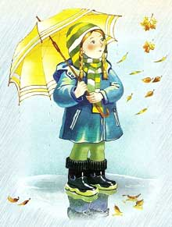
Между бельем и верхней одеждой (в зависимости от погоды) могут быть рубашка и свитер или только рубашка, колготки и рейтузы или только колготки.
В прохладную погоду, а также зимой при отсутствии сильных морозов детям рекомендуется носить вязаные шапки, хорошо прикрывающие лоб и уши. В сильные морозы для плотного прилегания под теплую шапку следует надевать тонкую трикотажную шапочку с ушками, которая завязывается под подбородком. Хорошей защитой от ветра служит капюшон куртки, надетый поверх шапки.
В условиях часто меняющейся погоды не может быть универсальной зимней или осенней одежды. Одежду ребенку нужно подбирать ежедневно, в зависимости от температуры воздуха, влажности и силы ветра.
И помните: ношеная вещь холоднее новой. Имейте это в виду, если ваш младший ребенок донашивает куртку за старшим.
В уличной одежде ребенок находится не только на прогулке, но и в общественном транспорте, в магазинах. В этих случаях нужно иметь возможность снять часть одежды, чтобы ребенок не потел.
В любом случае одежда должна быть чистой, красивой, яркой и вызывать у ребенка радость и хорошее настроение.

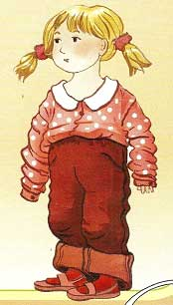
Как правильно одеть ребенка?
Правильно одеть ребенка - значит, в большой степени обезопасить его от простудных заболеваний, дать возможность свободно двигаться и комфортно себя чувствовать.
Одежда способствует поддержанию постоянной температуры тела человека, ограждает его от неблагоприятных валяний окружающей среды. В холодную погоду рациональная одежда защищает от излишней потери тепла, в жаркую - не препятствует хорошей теплоотдаче.
Сама одежда не греет, но между ней и телом, а также в порах ткани находится воздух, являющийся плохим проводником тепла. Большие или меньшие теплосохраняющие свойства одежды зависят от ее покроя, количества слоев и от качества ткани, из которой она сшита. Ткань сохраняет тепло тем лучше, чем больше воздуха заключено в ней. Высокой теплозащитной способностью обладают мягкие, рыхлые ткани: шерсть, вельвет, трикотаж, флис, синтепон. Достоинством всех этих тканей является еще и то, что все они обладают хорошей воздухопроницаемостью, обеспечивающей смену воздуха, находящегося между одежной и теплом. Из этих тканей шьют одежду, предназначенную для холодного времени года.
Для летней одежды используют гладкие хлопчатобумажные ткани. Ценными качествами этих тканей являются их воздухопроницаемость и гигроскопичность - способность хорошо и быстро впитывать и постепенно испарять влагу. Льняное полотно, хорошо впитывая влагу, быстрее, чем другие ткани, испаряет ее. Одежда изо льна особенно хороша в жаркое время, так как способствует охлаждению тела.
Детское белье - слой одежды, прилегающей непосредственно к телу, - должно быть изготовлено из натуральных материалов. Хлопчатобумажное белье не раздражает кожу, легко впитывает пот, не препятствует нормальному воздухообмену с окружающей средой.
Материалы из синтетического волокна плохо впитывают и испаряют влагу, имеют низкую воздухопроницаемость по сравнению с натуральными тканями. Поэтому для детского белья и летней одежды их не используют. Хорошие водоотталкивающие и ветрозащитные свойства синтетических тканей позволяют использовать их для изготовления верхней одежды для холодной, сырой и ветреной погоды. В теплые, сухие дни надевать такую одежду не следует, так как она, не обладая достаточной гигроскопичностью и воздухопроницаемостью, задерживает испарение влаги, способствует перегреванию тела.
Одежда должна соответствовать возрасту, полу, росту и пропорциям тела ребенка. Она не должна стеснять движений, мешать свободному дыханию, кровообращению, пищеварению, раздражать травмировать кожные покровы. Недопустимы тугие пояса, высокие тесные воротники. Надо внимательно следить, чтобы резинка трусиков или пояс другой одежды малыша были достаточно свободными и находились точно на талии, т.е. между верхней частью бедер и нижней частью ребер. Слишком тугая и высоко расположенная резинка или пояс сжимают ребенку грудную клетку и стесняют ему дыхание.

